采用AVR控制器的GPS授时与定位装置的设计与制作

张 涛 林 雨
（华北科技学院，河北省三河市 065201）

摘要：本文以解析GPS的时间信息和位置信息为目标，通过使用嵌入式GPS模块和AVR控制器，设计和制作GPS授时与定位装置，实现时间信息和位置信息的解析和显示等问题。本文首先给出了基于GPS模块和AVR控制器的授时与定位装置的整体构架，然后对各个部分的 硬件进行详细设计，给出了硬件设计电路和软件设计框图。最后对所设计的基于GPS模块和AVR控制器的授时与定位装置进行实物制作，证明了设计内容的正确性和可行性，具有一定的实际应用价值。
关键词：全球定位系统（GPS）；授时；定位；AVR控制器；实物制作

0 引言
只有获得了准确的时间，各种需要精确的工作才能准确地运行。时钟系统是针对自动化系统中的计算机、控制装置等进行校时的高科技产品，它也是国家重要基础设施之一。
可以通过使用全球定位系统（GPS）接收装置来获得高精度的时钟信号源，然后在LCD或者LED等显示器上直接显示当地的准确时间；同时，该GPS接收装置还可以输出高精度秒脉冲信号，可以通过网络向其他设备提供高精度时钟；另外，该GPS接收装置还可以获得GPS接收机天线的经度、纬度、高度以及运动速度等信息，显示位置定位信息。
本文采用标准双频天线接收GPS信号，以AVR单片机为控制器，解析GPS信号的相关信息；设计相关的硬件电路和软件程序，然后在显示器上实现显示当地的准确时间和位置定位等信息功能。

1 设计目标
本文的目标是设计GPS授时与定位装置的硬件系统与软件系统，并最终制作GPS授时与定位装置的实物。
GPS授时与定位装置的设计指标包括：
（1）电能指标：工作电源为AC85V～265V/47～63Hz或者DC110～300V；功率消耗≤15W。
（2）天线指标：天线接收频率为1575.42MHz；天线的射频灵敏度为-165dbw，天线带30米馈线。
（3）时间精度指标：时间精度为200ns。热启动时的捕获时间<15s；重新捕获时的捕获时间<2s；冷启动时的捕获时间<35s；自动搜索时的捕获时间<35s。
（4）定位精度指标：<2.5米。
（5）秒脉冲的输出指标：输出TTL正脉冲电平；脉冲宽度约为20ms-200ms；定时准确度为200ns。
（6）分脉冲的输出指标：输出TTL正脉冲电平；脉冲宽度约为20ms-200ms；定时准确度为1μs 。

2 系统设计
GPS授时与定位装置主要包括GPS信号采集处理模块、控制器系统、电源模块、通讯接口电路等部分，GPS授时与定位装置的结构框图如图1所示。
首先通过GPS天线接收GPS信号，由GPS信号采集处理模块完成对接收的GPS信号进行放大、滤波、解码等工作。控制器系统负责解释GPS信号的解码结果，然后在显示器上显示当地的准确时间信息，以及当前的经度、纬度、高度以及运动速度等位置信息。键盘电路用于装置的控制功能。报警电路用于装置的提醒功能，例如到达设定时间时，该装置能够发出声音提醒或者灯光提醒。

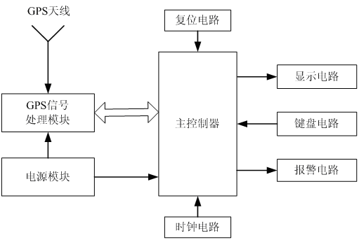
图1 GPS授时与定位装置的结构框图

3 电源电路设计
GPS授时与定位装置需要设计两种电压的直流电源，一是串口扩展芯片SCI6IS752需要的供电电压为直流3.3V；二是8位微处理器ATmega128L、GPS天线等装置需要的供电电压为直流5.0V。
设计的电源电路如图2所示，电源电路由降压、整流、滤波、稳压等环节构成。
降压环节采用瞬态电压抑制器取代传统的降压变压器，它具有体积小、成本低、易于维护等优点。瞬态电压抑制器采用抑制二极管P1.5KE22A，其输出的交流电压幅值约为12V。
整流环节由4个二极管构成全相桥式整流电路，整流电路的输出电压平均值为
$U_{o}=0\text{.}9U_{2}=0\text{.}9∗\text{12}=\text{10}\text{.}8V$ （1）
整流二极管承受的最大反向电压
$U_{d}=\sqrt{2}U_{2}=\sqrt{2}∗\text{12}=\text{16}\text{.}\text{97}V$ （2）
可选择额定电流为1A、反向耐压为1000V的二极管组1B4B42。
滤波环节采用LC滤波电路，其中电感$L=\text{100}\text{mH}$，电容$C=\text{100}μF$。
稳压环节分别采用集成稳压电路LM2596S-3.3V和LM2596S-5V，能够实现3.3V和5V的两种直流电压的稳压输出。
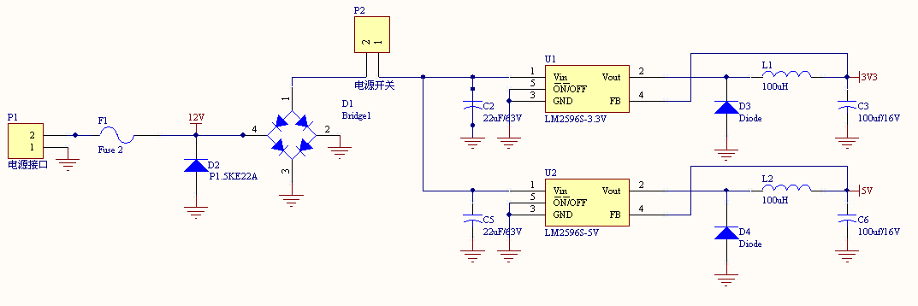
图2 电源电路

4 GPS模块
4.1 GPS天线
本设计选用GPS蘑菇头天线，带有的馈线长度为 30米。GPS蘑菇头天线的主要参数：工作频率为1575.42MHz；频率带宽最小为20MHz；驻波比（VSWR）为 1.5：1；阻抗为50 Ohm；增益为28dB±2dB；噪声为2.5dB；工作电压为5±0.5V ；工作电流为25mA。
4.2 GPS信号接收模块
GPS信号接收模块选用Bonav公司生产的嵌入式GPS模块EM6。EM6是一个具有16管脚的高精度GPS信号接收模块，其各个管脚功能如表1所示。

表1 EM6的管脚功能
管脚序号 | 管脚名称 | 管脚功能
1 | ENABLE | 芯片使能
2 | VCC | 电源
3 | GND | 接地
4 | N_Reset | 重置
5 | VBACKUP | 唤醒
6 | GND | 接地
7 | DP | USB 端口 D+
8 | DM | USB 端口 D-
9 | RTCM | 串行数据输入（DGPS数据）
10 | TXD | 串行数据输出（含时间、位置信息）
11 | RXD | 串行数据输入（设置工作模式）
12 | GND | 接地
13 | 3D_FIX | 定位数据输出
14 | 1PPS | 授时数据输出
15 | GND | 接地
16 | RF_IN | 天线

GPS模块EM6的主要参数：时间精度为100ns；位置精度为3m；速度精度为0.1m/s；加速度精度为0.1m/s²。
GPS模块EM6的应用电路如图3所示。图中，RF_IN管脚外接GPS蘑菇头天线；VCC管脚接EM6的3.3V直流供电电源；ENABLE管脚接控制器的控制端口，用于控制EM6何时开始工作；TXD管脚接控制器的串行数据输入端口，该数据包含时间、位置等信息。
图3 EM6的应用电路

GPS模块EM6的串行数据报文格式如下：
<B>HHMMSSYYYYM₂M₂DD<F>FFF₁F₁F₂F₂<C>H₁H₁M₁M₁S₁S₁$<CR> （3）
式中：<B>为起始标志字符42H；<F>为工频标志字符46H；<C>为周波标志字符43H；$为定位标志字符（$为24H时表示当地时钟信号与GPS卫星信号同步；$为23H时表示当地时钟信号与GPS卫星信号失步）；<CR>为结束标志字符0DH；HHMMSSYYYYM₂M₂DD分别表示北京时间的时、分、秒、年、月、日。

5 控制器系统设计
控制器系统由ATmega128L微处理器和复位电路、时钟电路、电源电路、控制电路等部分组成。
ATmega128L是一种高性能、低功耗的 AVR 8 位微处理器，64引脚TQFP 与 64 引脚 MLF 封装。它具有先进的 RISC 结构，内部含有易失性的程序和数据存储器、8路10 位ADC、两个8 位定时器/ 计数器、两个16 位定时器/ 计数器、两路8 位PWM，以及JTAG 、SPI 、USART等数据接口。
ATmega128L及其接口电路如图4所示。图中，ATmega128L的RXD0（PE0）端口接GPS模块EM6的TXDA端口，用于接收GPS模块EM6的时间、位置等信息；ATmega128L的PE1端口接GPS模块EM6的RXDA端口，用于设置GPS模块EM6的工作模式；ATmega128L的PA7~PA0端口为LCD显示器数据接口，用于输出时间、位置等显示信息；ATmega128L的PE2端口接蜂鸣器BUZZER，用于发出声音提醒信息。ATmega128L的其它端口设置不再赘述。

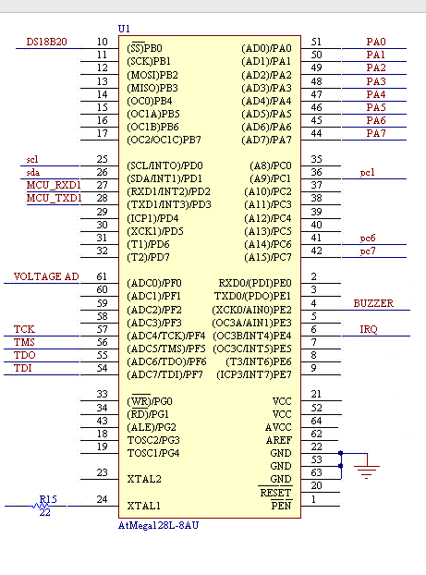
图4 ATmega128L及其接口电路

6 软件设计
主程序软件流程图如图5所示，软件的具体实现过程如下：
第一步为系统初始化。系统初始化主要包括控制器串行通信端口中断初始化、液晶显示器初始化、GPS模块初始化等。
第二步为GPS数据的接收处理。首先，微处理器ATmega128L控制GPS接收模块EM6接收GPS数据；然后，微处理器ATmega128L通过其RXD0（PE0）端口读取GPS接收模块所接收到的GPS数据。
第三步为GPS数据的解析处理。按照式（3）中GPS接收模块EM6对串行数据报文格式的相关规定，微处理器ATmega128L从接收到的GPS数据中解析出时间、位置等信息。
第四步为GPS数据的显示处理。将解析出的时间、位置等信息，送液晶显示器进行刷新显示。
ATMEL AVR Studio是AVR单片机的集成环境汇编与开发调试软件，包括语言编译、软件仿真、芯片程序下载、芯片硬件仿真等一系列基础功能。本文使用ATMEL AVR Studio软件作为ATmega128L微处理器的程序编写平台，并采用C语言具体编写GPS授时与定位装置的软件程序。

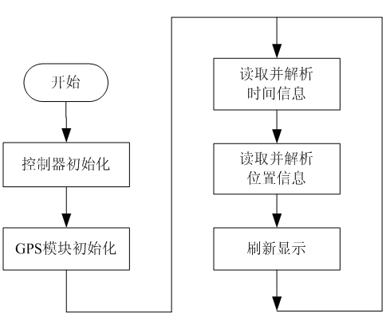
图5 主程序软件流程图

7 实物制作
在仿真模型验证的基础上，根据前述的硬件电路设计方案和软件程序设计方案，首先制作印刷电路板（PCB），然后焊接各种元器件；其次，编制和调试软件程序，将软件程序下载到硬件电路；最后运行GPS授时与定位装置，检验运行参数是否满足设计指标的要求。
依据前述的设计思路，制作了GPS授时与定位装置的实物，其运行效果如图6所示。

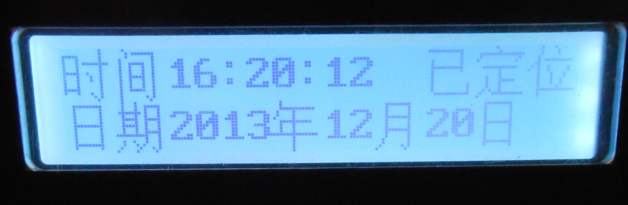
图6 GPS授时与定位装置的运行效果

8 结论
为获得高精度的时钟源并向其他设备提供高精度时钟,本文设计研制了基于单片机的GPS授时与定位装置。该装置能够实现的功能包括：（1）接收GPS卫星的时间信息，并显示当地准确时间；（2）向其他设备提供高精度时钟脉冲信号；（3）获得GPS接收机天线的经度、纬度、高度以及运动速度等信息，具备GPS定位功能。
本文设计研制的GPS授时与定位装置在硬件上采用了专用嵌入式GPS模块，保证了GPS信息的准确性，在软件上也采用较为合理的系统结构及算法，提高了GPS信息的解析精度，有效地解决了时间信息和位置信息的解析和显示等问题。本文通过制作实物证明了基于单片机的GPS授时与定位装置的设计方案具有一定的实际应用价值。
最后需要说明，本文的第二作者是在校学生。以本文第二作者为代表，部分在校学生参与了GPS授时与定位装置的设计与制作的全过程，不仅提高了学生将理论知识应用于实践开发的能力，而且培养了学生的科技创新能力和创新水平。

参考文献

[1] 张涛，潘玉民．自动控制系统实验实践教程．北京：煤炭工业出版社，2010．（ZHANG Tao, PAN Xuming. Experiment and practice of automatic control system.. Beijing: China Coal Industry Publishing House,2010.）
[2] 薛鹏骞，潘玉民，张涛，等．煤矿安全检测技术与监控系统．北京：煤炭工业出版社，2010．（XUE Pengqian, PAN Xuming, ZHANG Tao, etc. Mine safety testing and monitoring system. Beijing: China Coal Industry Publishing House,2010.）
[3] 张涛，蒋静坪，张国宏. 交流永磁同步电机伺服系统的线性化控制．中国电机工程学报，Vol.21，No.6，2001，pp.40-43（Zhang Tao, Jiang Jingping, Zhang Guohong. Feedback Linearization Control Of Permanent Magnet Synchronous Motor System．Proceedings of the Chinese Society for Electrical Engineering，Vol.21，No.6，2001，pp.40-43）
[4] 张涛，蒋静坪. 基于最优控制的倒立摆动态可视控制系统. 武汉理工大学学报（信息与管理工程版）. Vol.30，No.5，2008，pp.685-688。（Zhang Tao, Jiang Jingping. The Dynamic and Observed Pendulum Control System Based on Optimum Control. Journal of Wuhan University of Technology (Information & Management Engineering). Vol.30，No.5，2008，pp. 685-688.）
[5] 张涛. 基于自适应反馈线性化控制的交流伺服系统. 第31届中国控制会议. 2012.07，pp.711-714。（ZHANG Tao. The AC Servo System Based on the Self-Adapting Feedback Linearization Control. The 31st Chinese Control Conference (CCC 2012). 2012.07，pp.711-714.）
[6] Tao Zhang. Research on the Application of Dahlin Algorithm on Position Tracking System. Advanced Materials Research. Vols. 655-657, 2013.03，pp.1537-1540.
[7] Tao Zhang. Research on Design FIR Digital Filter Using MATLAB and Window Function Method. Journal of Theoretical and Applied Information Technology. Vol. 48, No. 1, 2013.01，pp.607-611.
[8] Tao Zhang. The AC Servo System Based on the Self-Adapting Feedback Linearization Control. The 3rd International Conference on Mechanic Automation and Control Engineering (MACE 2012). 2012.07，pp.1840-1843.

作者简介

张 涛（1972－），男，浙江大学博士，华北科技学院副教授、工程师，研究方向为自动控制、计算机控制系统、煤矿安全生产监控系统等。华北科技学院电子信息工程学院（062201），18630602820，zhangtao@ncist.edu.cn。

Design and Manufacture of GPS Timing and Positioning Device Based on the AVR Controller

Zhang Tao Lin Yu
(North China Institute of Science & Technology, Sanhe, Hebei, 065201)

Abstract: Based on analysis the time information and location information of GPS as the goal, the paper design and making the GPS timing and positioning device through using of the embedded GPS module and the AVR controller. The GPS timing and positioning device can dissolve the analytical and display problems of time information and location information. The paper introduces the overall framework of the GPS timing and positioning device basing on GPS module and the AVR controller. Then the paper introduces the detailed design for each part of the hardware of the GPS timing and positioning device. The paper proposes the design block diagram of hardware circuit and the design block diagram of software program. Finally the paper makes the physical system of the GPS timing and positioning device basing on GPS module and the AVR controller and proofs the design has real application value.
Key words: Global Positioning System (GPS); timing; localization; controller; physical production.

注：中央高校基本科研业务费资助项目（3142011027）。

